关于召开2024年度昌平区独角兽、潜在独角兽企业
专项培训会的通知

各相关单位：
为进一步做好昌平区2024年独角兽、潜在独角兽企业的申报工作，让企业更好地了解独角兽、潜在独角兽企业相关政策及认定标准，准确把握政策申请材料的重点展示内容，合理做好独角兽、潜在独角兽培育发展的准备工作，助推我区科技创新能力快速发展，北京市昌平区科学技术委员会组织召开“2024年度昌平区独角兽、潜在独角兽企业专项培训会”，现将具体事项通知如下：
一、培训时间、地点
时间：2024年5月11日（周六）14:00-17:00
地点：昌平区金隅凤山温泉度假村宴宾楼
三层第一会议室
二、参加人员
企业负责人及企业财务负责人（上限100人）
三、组织机构：
主办单位：昌平区科学技术委员会
承办单位：昌平区高新技术企业协会
四、培训内容及流程
1.《昌平区加快独角兽、专精特新企业培育发展支持办法》政策申报解读。
2.北京市《关于进一步培育和服务独角兽企业的若干措施》政策解读。
3.咨询交流。
五、培训须知
1.请于5月10日（星期五）下午17:00前通过微信小程序进行报名。
2.参加培训人员请按照报名场次当天下午13:30-14:00签到。
3.本次培训免费。

联 系 人：夏菲、白芮涤
联系电话：80103635；89784673；89784674

附件：1.微信小程序报名二维码
2.行车路线图

北京市昌平区科学技术委员会
2024年5月7日

附件1
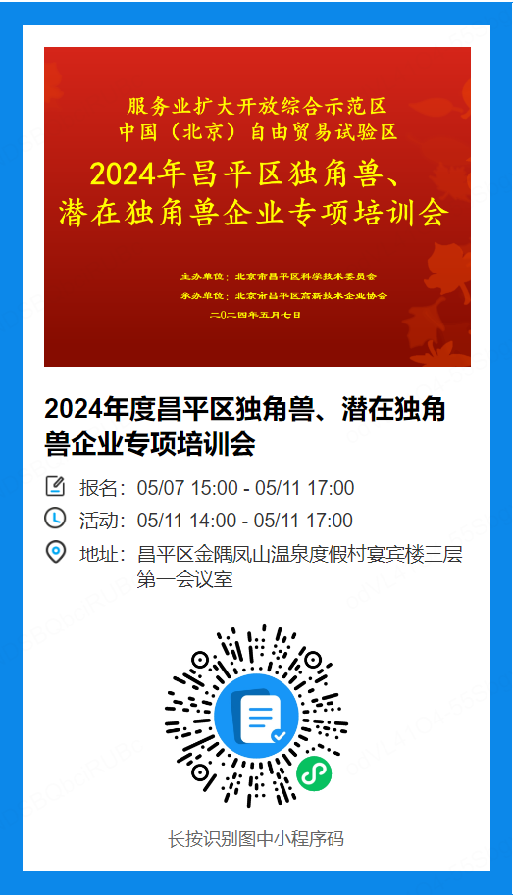

附件2
行车路线图

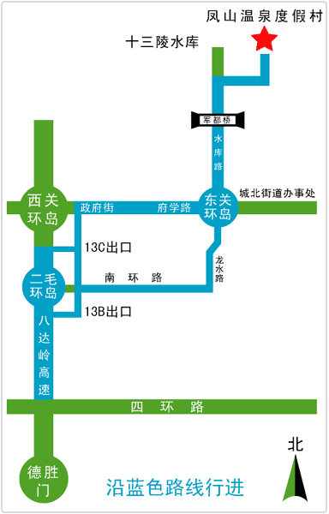
自驾线路:八达岭高速公路13B(昌平南环)出口，东行至龙水路左转向北直行，过东关环岛沿水库路过军都桥，见路牌右转直行即到。 2. 北京出发：八达岭高速公路13C(昌平西关)出口，东行至东关环岛左转向北直行，沿水库路过军都桥，见路牌右转直行即到。

公交：从德胜门乘坐886路公交车 (德胜门—凤山度假村)，可直达度假村内。

